別記第１号様式（投票用紙様式）（第3条関係）

何選挙投票 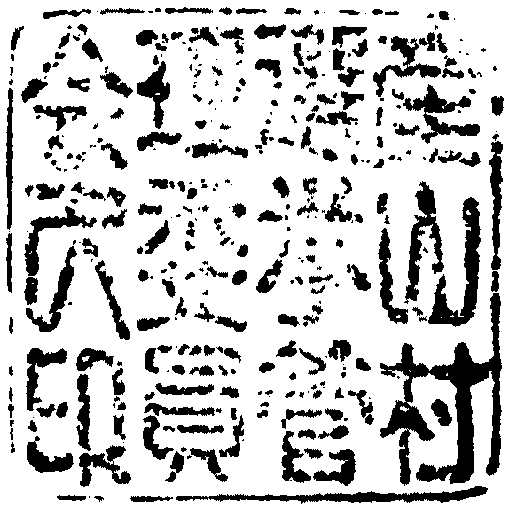 |  |  |  | ○ 注意  一 候補者の氏名は、欄内に一人書くこと。  二 候補者でない者の氏名は、書かないこと。
 |  | 候補者氏名

